A projekt alatt 2 fős csapatokban egy lottóval kapcsolatos statisztikai web-oldalt fognak létrehozni a résztvevők.

A feladathoz szükséges készségek a csapatban (a csapat-munka eszközökön felül):

* HTML és CSS fejlesztés
* Képek méretezése és vágása
* Ikonok színezése
* Adat elemzés CSV file-okból
* Dokumentáció készítése

**A web-oldal**

A web-oldal statisztikákat mutat be a magyar ötös lottóról. A statisztikák a 1957 és 2020 közötti adatokra alapulnak, amik megtalálhatóak [ebben a csv file-ban](https://github.com/green-fox-academy/http-info-syllabus/blob/master/otos.csv).

**Főoldal**

* A jobboldali menü elemei a másik aloldalakra vezetnek
* Az oldal a két legutolsó heti lottó eredményeket mutatja

[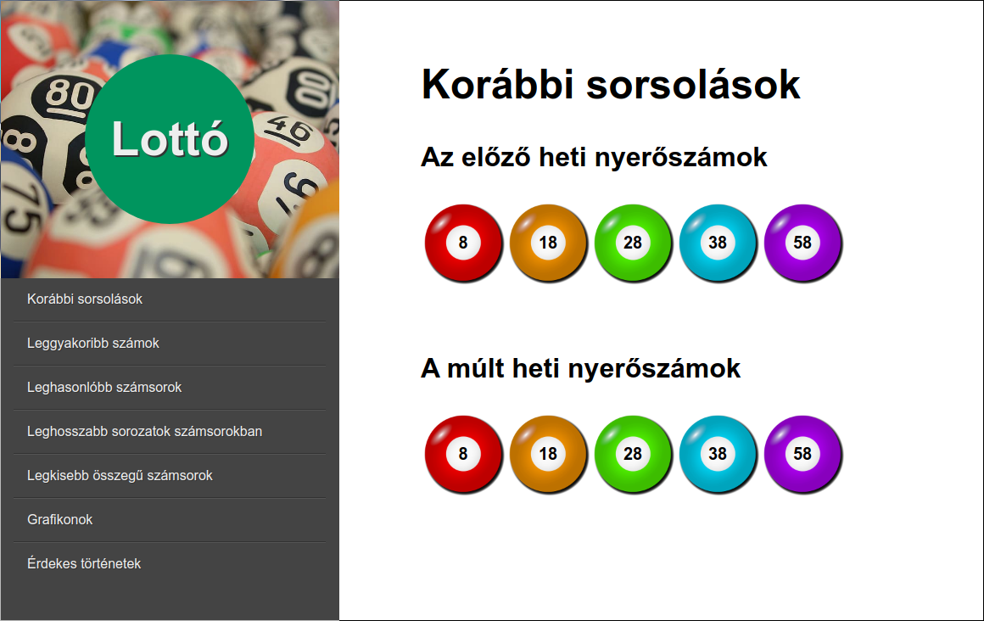](https://github.com/green-fox-academy/http-info-syllabus/blob/master/assets/lotto-main-page.png)

**Leggyakoribb számok**

* Az oldal a 3 leggyakrabban kihúzott számot tartalmazza és azt, hogy hányszor lettek kihúzva.

[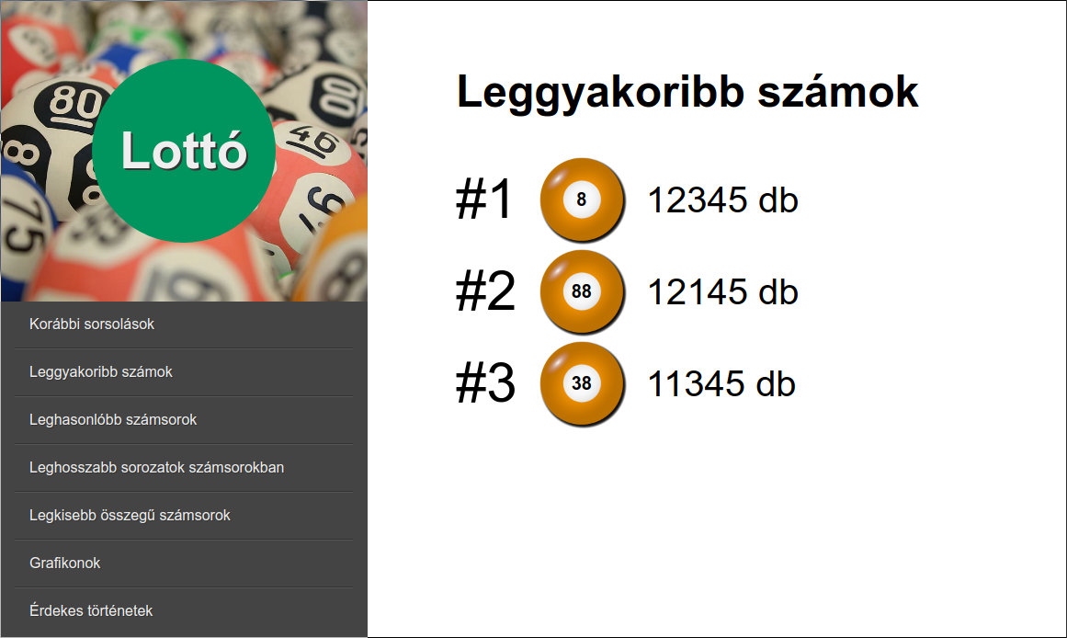](https://github.com/green-fox-academy/http-info-syllabus/blob/master/assets/lotto-max-page.png)

**Leghasonlóbb számsorok**

* Az oldal azt a két számsort mutatja amelyek a legtöbb azonos számot tartalmazzák, ha több ilyen van, akkor csak abból kettőt mutat meg.
* A húzások dátumát is mutatja az oldal1

[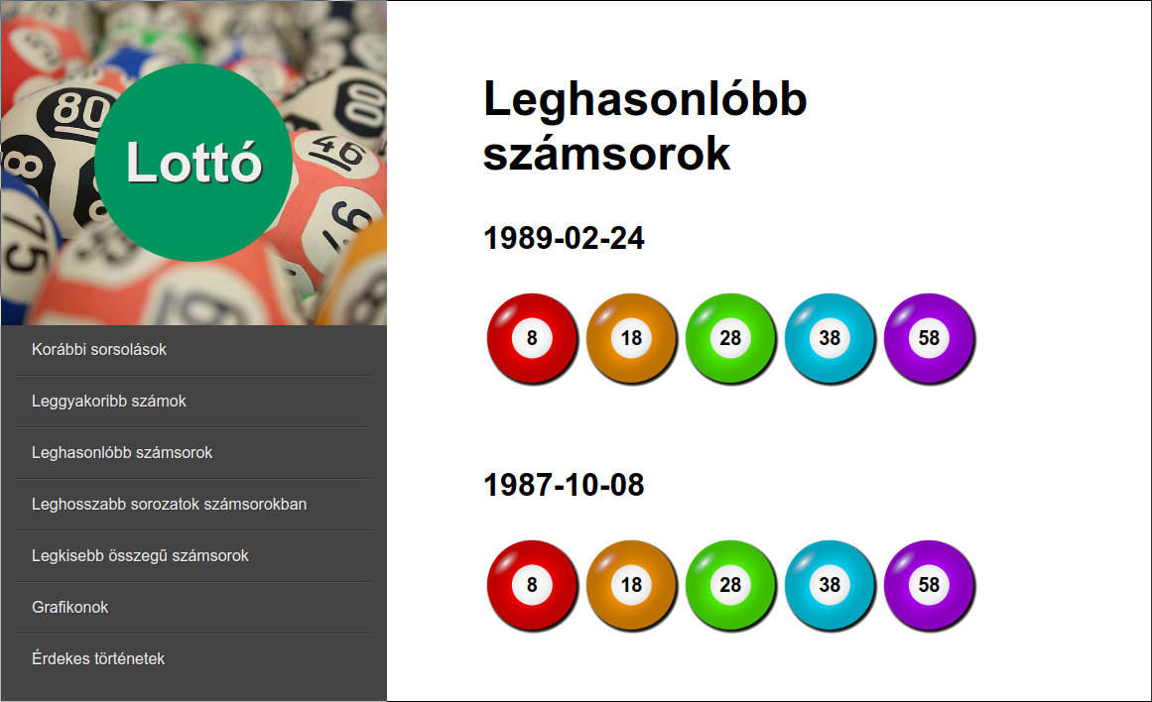](https://github.com/green-fox-academy/http-info-syllabus/blob/master/assets/lotto-similar-page.png)

**Leghosszabb sorozatot tartalmazó számsorok**

* Az oldal azokat a húzás eredményeket tartalmazza, amikben a leghosszabb egymást követő számok sorozata található meg

[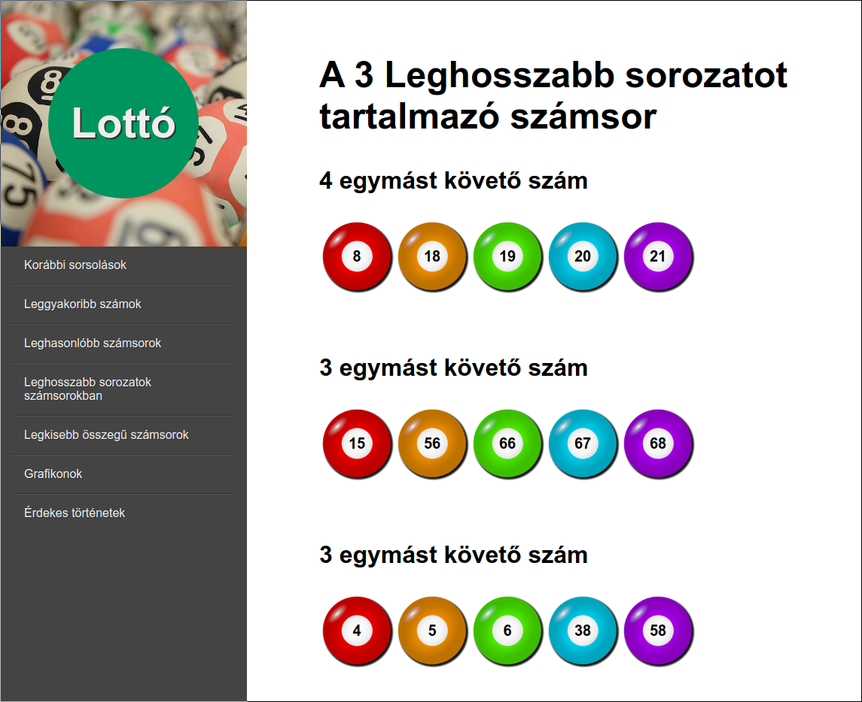](https://github.com/green-fox-academy/http-info-syllabus/blob/master/assets/lotto-longest-page.png)

**Legkisebb összegű számsorok**

* Az oldal azokat a húzás eredményeket tartalmazza, amik összeadva a legkisebb összegüek, és ezeknek az összegét

[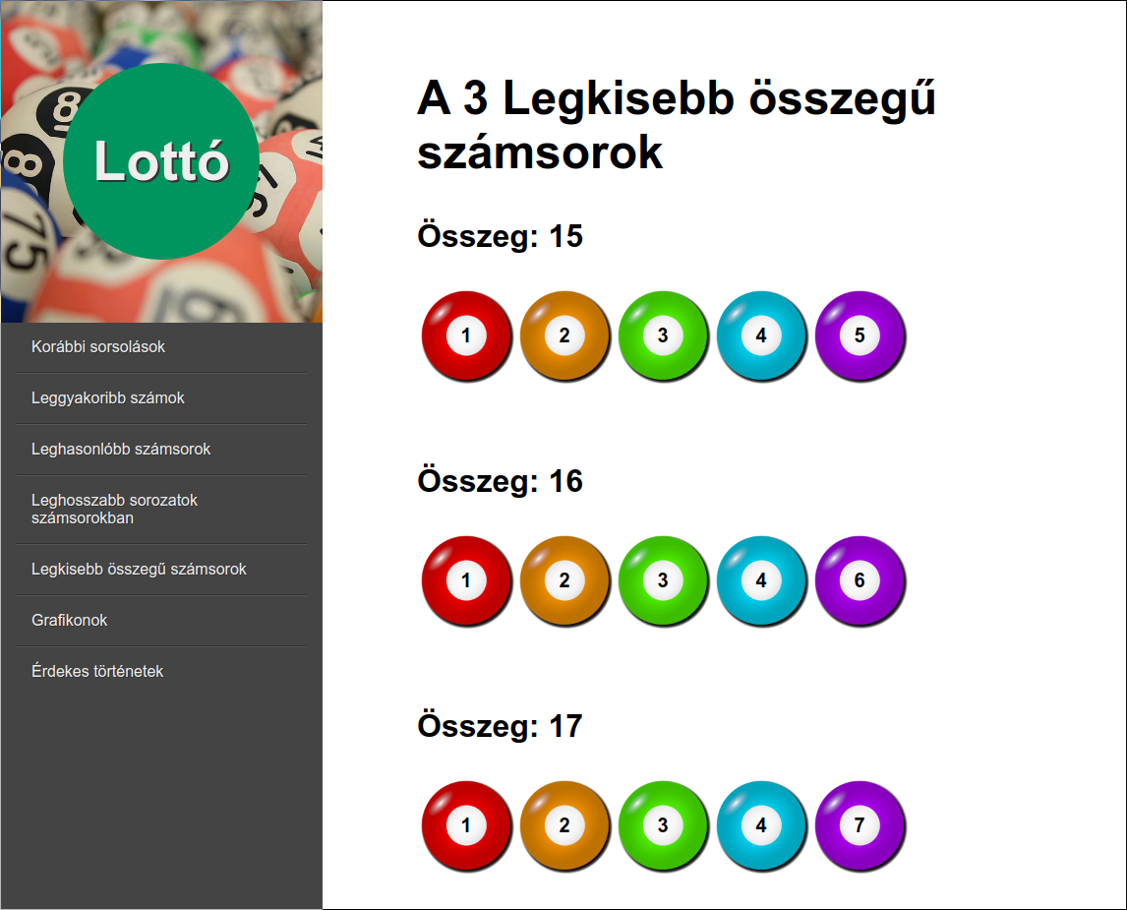](https://github.com/green-fox-academy/http-info-syllabus/blob/master/assets/lotto-min-page.png)

**Grafikonok**

* A csapat Excel vagy Google Spreadsheet segítségével hozzon létre grafikonokat, és azoknak a képeit jelenítse meg ezen az oldalon
* Legyen egy grafikon, ami az ötös találatok nyeremény értékét mutatja idő szerint
* Legyen egy grafikon, ami mind a 90 szám gyakoriságát mutatja

**Érdekes történetek**

* A csapat gyűjtsön igaz történeteket a lottó világáról, és a kedvenceit mutassa be ezen az oldalon

**Az oldalakhoz szükséges fontok, ikonok:**

* Font: arial
* [Golyó ikon](https://github.com/green-fox-academy/http-info-syllabus/blob/master/assets/golyo.png)
* [Háttér kép](https://github.com/green-fox-academy/http-info-syllabus/blob/master/assets/hatter.jpg)